〔調査機器操作方法並びに測定データ解析手法等の技術移転〕

写真説明：直径メジャーの使用説明
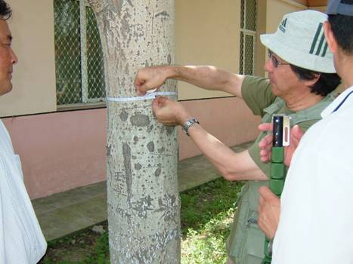

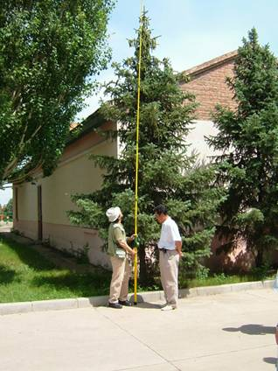
写真説明：ＳＫ伸縮式メジャーポール
の操作説明

写真説明：検土杖の操作説明
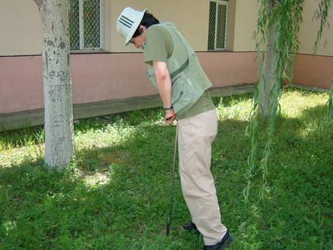

写真説明：セラミックＰＦ計の操作説明
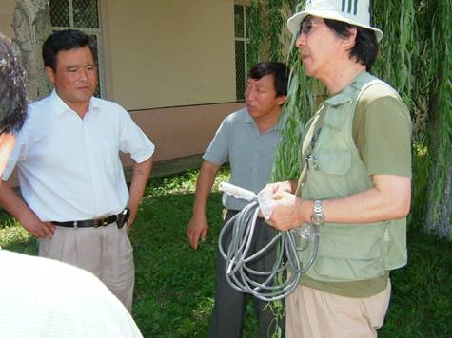

写真説明：セラミックＰＦ計の操作説明
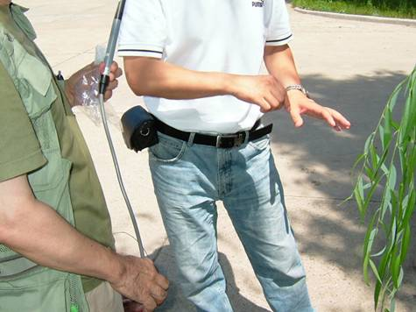

写真説明：セラミックＰＦ計センサーの埋設操作説明
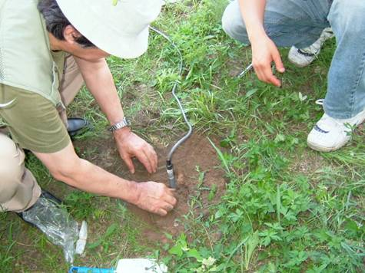

写真説明：セラミックＰＦ計による試験測定値の表示
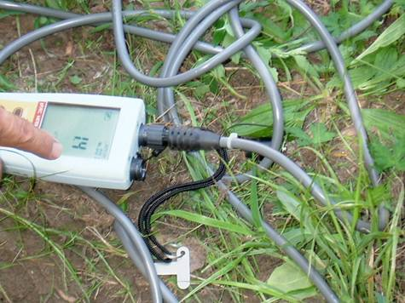

写真説明：簡易ＰＨ計の操作説明
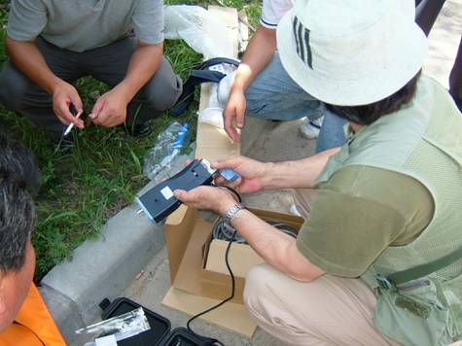

写真説明：簡易ＰＨ計の操作説明
